Introductieles argumentatiescanner

De argumentatiescanner is een didactische uitwerking voor het VO van strategisch manoeuvreren, de theorie van Van Eemeren en Houtlosser waarin didactische en retorische benaderingen van argumentatie zijn geïntegreerd op basis van het uitgangspunt dat een overtuigingspoging die onredelijk wordt gevonden niet effectief is. Om zijn gelijk te halen zal een protagonist dus redelijk willen overkomen, maar tegelijkertijd de grenzen van de redelijkheid opzoeken om zo effectief mogelijk te zijn. Waar die grens ligt, is vervolgens afhankelijk van de argumentatieve context.
Daarom is het belangrijk om leerlingen te laten nadenken over de argumentatieve context waarin het standpunt naar voren wordt gebracht (Stap 1 en 2 van de argumentatiescanner) om vervolgens de redelijkheid en effectiviteit van de argumentatie te beoordelen (stap 3 en 4) waarna de redelijkheid en effectiviteit van de presentatie wordt vastgesteld (stap 5 en 6). Ten slotte maakt de leerling de balans op: wat was de overtuigingskracht van deze overtuigingspoging?
Het doel van deze les is om de leerlingen de werking van de hele scanner te demonstreren, zodat leerlingen er later zelfstandig mee aan het werk kunnen.
Het is handig wanneer de leerlingen een -gelamineerde- versie van de scanner voor zich hebben liggen, zodat ze mee kunnen kijken met de stappen.
Duur: met een vwo-klas kan het in 45 minuten, maar het is krap. Zeker met een havo-klas is het beter de les in tweeën knippen: de eerste les tot en met stap 4 (dia 11) en de tweede les de rest. Om tijd te besparen kan ook het verschil tussen verklaren en betogen geschrapt worden. Begin dan bij dia 4.

Dia 1
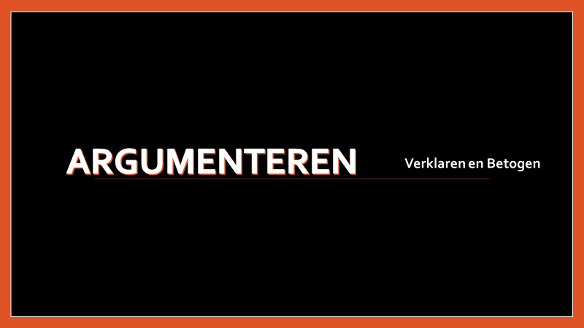

Dia 2
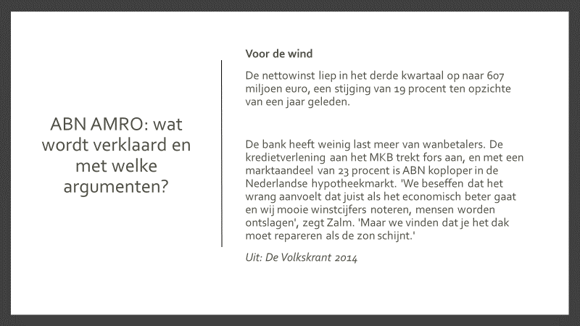

Aanwijzingen voor de docent: deze slide dient om duidelijk te maken wanneer men argumentatie naar voren brengt.
Waarom doen we dit?: om de reikwijdte van argumentatie duidelijk te maken: van verklaring tot betoog.
Rol van de docent: vraag de klas wat het verschil is tussen verklaren en betogen.

Aanwijzingen: met deze slide kan het bovenstaande meteen geoefend c.q. gedemonstreerd worden
Doel: duidelijk maken hoe een descriptief standpunt onderbouwd wordt door argumenten.
Rol docent: leg uit dat dit een fragment is uit een krantenartikel van de Volkskrant naar aanleiding van de bekendmaking van de kwartaalcijfers. Laat ze dan zelf de vraag van de dia beantwoorden.
Dia 3
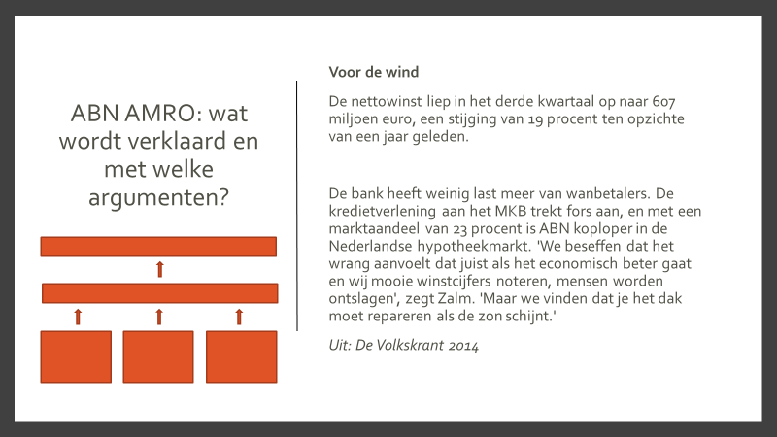

Dia 4
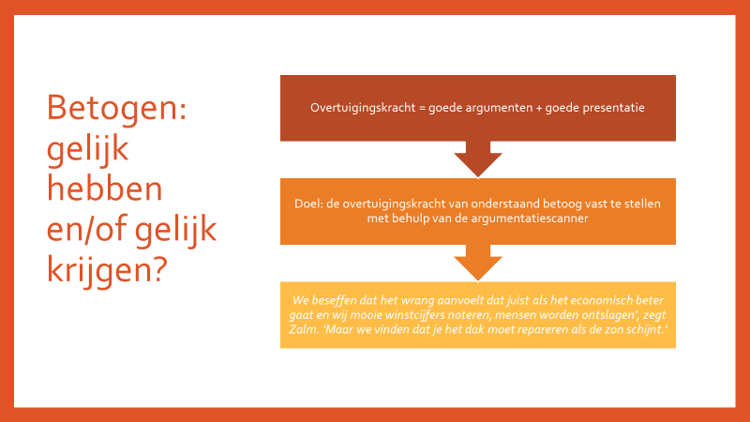

Dia 5
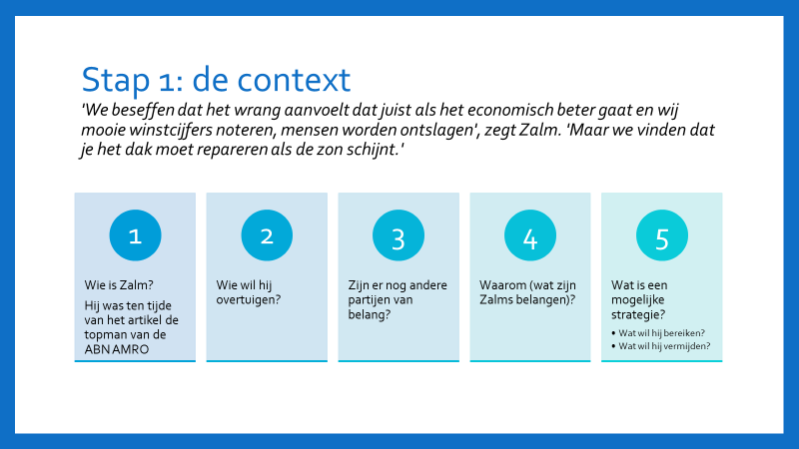
Dia 6
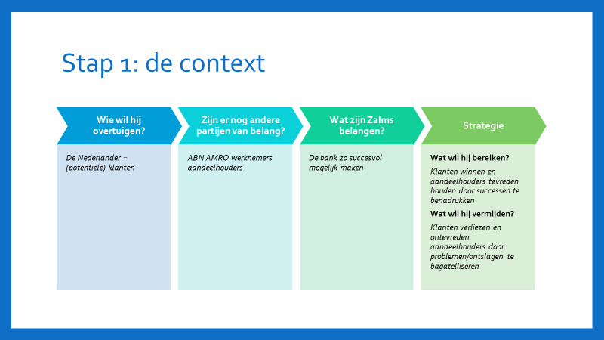

Aanwijzingen: naast feedback, bevat deze slide ook de structuur van de argumentatie (onderschikkend en nevenschikkend)
Waarom doen we dit? De leerling krijgt feedback op wat hij zojuist geoefend heeft.
Rol docent: geef beurten voor het goede antwoord en klikt dan door naar het volgende argument. Vraag wie het helemaal goed had.

Aanwijzingen voor de docent: Dit is de tekst waar de scanner voor wordt ingezet. Het is ook mogelijk om met deze slide te beginnen.
Waarom doen we dit? De leerling begrijpt wat betogen is.
Rol van de docent: Leg uit dat het fragment ook een betoog bevat en we daarmee verder gaan. Leg uit/bespreek gelijk hebben zonder het te krijgen en andersom en het verband met - een gebrek aan- overtuigingskracht.

Aanwijzingen voor de docent: De context blijft vaak onderbelicht, terwijl redelijkheid en effectiviteit contextgerelateerd zijn.
Waarom doen we dit? Zodat de leerlingen snappen door wie, voor wie, waar, wanneer en waarom er overtuigd wordt en de leerling zelf een positie kan innemen.
Rol van de docent: vertel wie Zalm is en misschien iets over de crisis in 2008 (stap 1). Laat daarna de leerlingen zelf nadenken: waar komt deze tekst vandaan (hadden ze kunnen zien op dia 2), tegen wie heeft Zalm dit gezegd, wie is het publiek etc. De antwoorden volgen op de volgende dia.
Dia 7
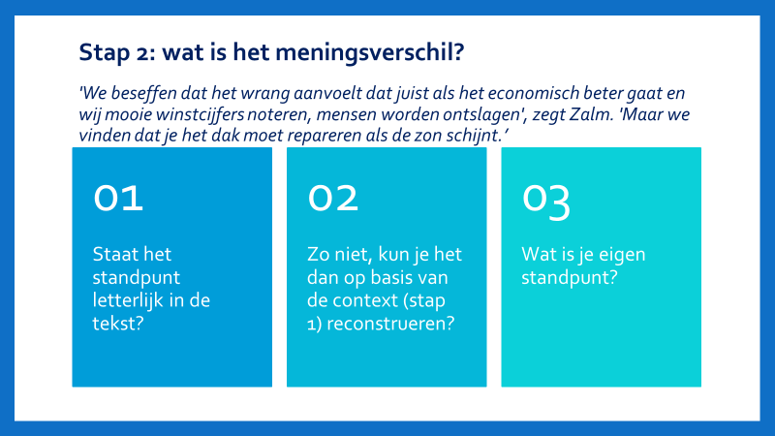

Dia 8
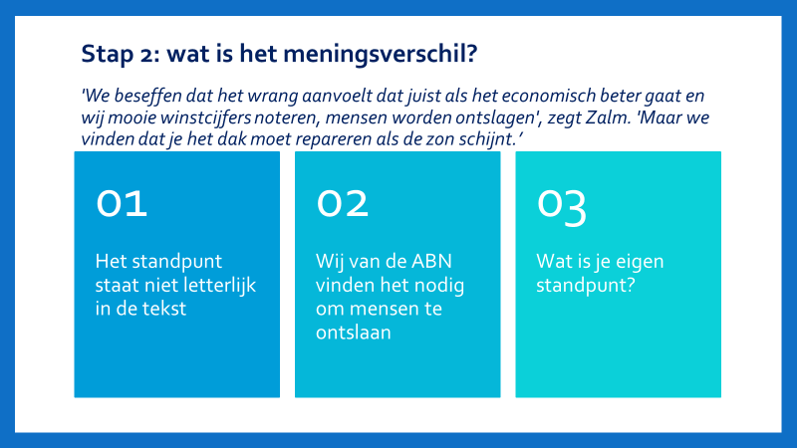

Dia 9
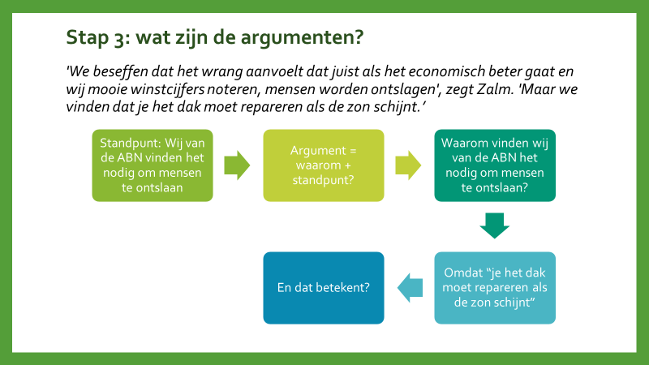

Dia 10
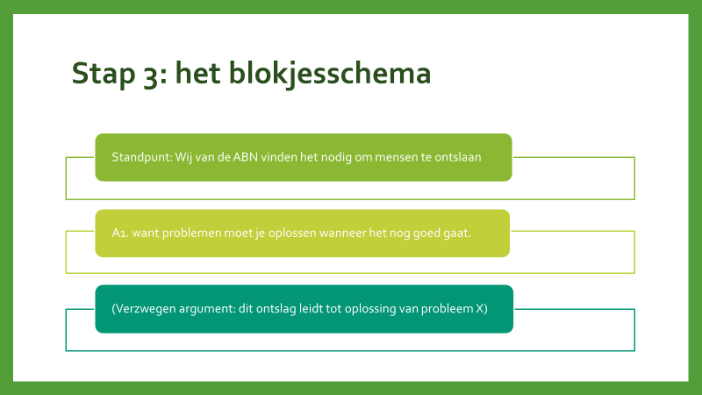
Aanwijzingen docent: Dit is stap 2 van de scanner: het identificeren van het standpunt.
Waarom doen we dit? De leerling moet in staat zijn een standpunt te identificeren, ook wanneer dat niet letterlijk in de tekst staat.
Rol van de docent: Laat de leerling het eerst zelf proberen te bepalen. Het antwoord volgt op de volgende dia.

Aanwijzingen docent: deze dia bevat de antwoorden
Waarom doen we dit? De leerling feedback geven
Rol van de docent: vraag wie ‘we vinden … schijnt’ als standpunt had opgeschreven. Bespreek waarom dit niet het goede antwoord kan zijn (Niemand hoeft hiervan overtuigd te worden).
Aanwijzingen docent: bij stap 3 gaat het om de argumentatieve analyse: wat is het argument, het argumentatieschema en de argumentatiestructuur?
Waarom doen we dit? Leerlingen tonen dat een analytische reconstructie vooraf gaat aan een kritische beoordeling.
Rol van de docent: Benadruk het belang van de truc ‘argument = waarom + standpunt’ als controlemechanisme bij onderschikkende argumentatie. Laat leerlingen zelf de metafoor ‘vertalen’ naar een argument.

Aanwijzingen docent: hier wordt voorkennis verondersteld over argumentatieschema’s / verzwegen argumenten.
Waarom doen we dit? Feedback geven aan de leerling
Rol van de docent: leerlingen vergeten soms het kapotte dak te vertalen naar een probleem. Wijs erop dat probleem X strategisch is verstopt (zie de strategie bij stap 1)
Dia 11
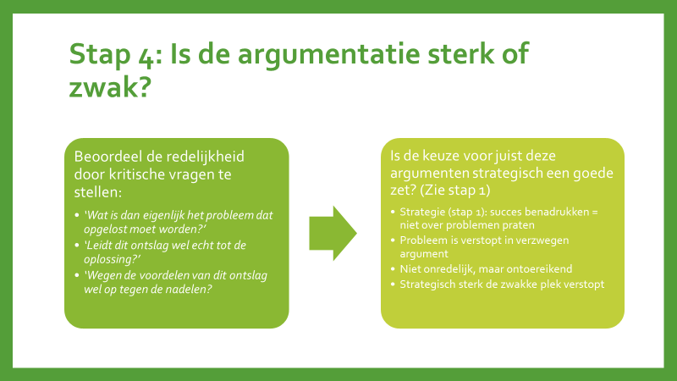

Voeg hier eventueel wat zinnetjes met enkelvoudige argumentatie toe om leerlingen de analytische reconstructie te laten oefenen.

Aanwijzingen docent: nu kan de argumentatie beoordeeld worden m.b.v. de kritische vragen bij voor-/nadeelargumentatie
Waarom doen we dit? De leerlingen laten zien hoe ze kritisch kunnen zijn.
Rol van de docent: maak de leerling duidelijk dat op de eerste kritische vraag geen antwoord gegeven is en dat deze overtuigingspoging erop gericht is om juist die vraag (en daarmee de logische vervolgvragen 2 en 3 te vermijden).

Les 2: de presentatie
Dit gedeelte van de scanner kan ook in combinatie met stap 1 en 2 gedaan worden zonder de argumentatieve analyse van stap 3 en 4. Tijdens stap 5 en 6 leren leerlingen hoe presentatiemiddelen bijdragen aan de overtuigingskracht. Tijdens stap 5 worden de analytische keuzes geanalyseerd als functie van ethos en pathos, tijdens stap 6 worden ze beoordeeld.

Dia 12
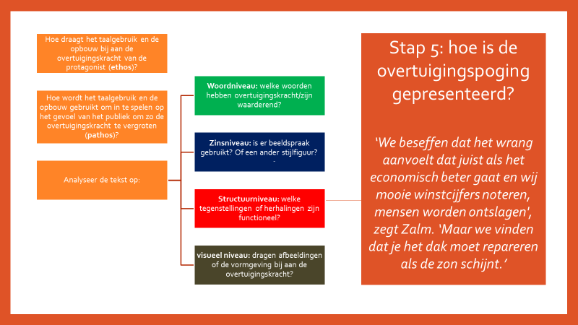

Dia 13
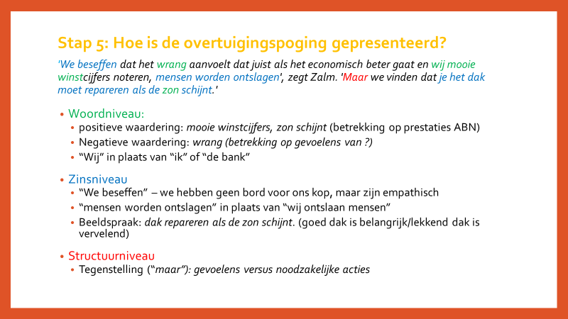

Dia 14
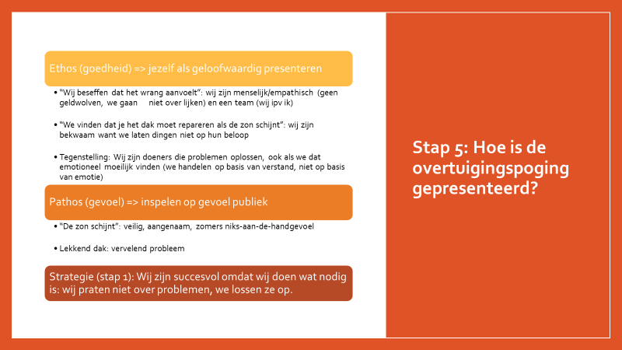

Aanwijzingen docent: het gaat hier om de overtuigingskracht van de presentatie.
Waarom doen we dit? Leerlingen duidelijk maken wat de kracht is van een goede formulering.
Rol van de docent: herhaal dat je gelijk kunt hebben zonder het te krijgen en andersom en waardoor dit komt. Leg uit wat ethos en pathos is en laat leerlingen vervolgens zelf de tekst analyseren (niet op visueel niveau).

Aanwijzingen docent: leerlingen hebben hooguit een deel gezien. Laat ze zich maar verbazen.
Waarom doen we dit? Feedback geven.
Rol van de docent: geef eerst wat leerlingen de beurt om te zien wat ze hebben en laat dan pas deze dia zien.

Aanwijzingen docent: hier worden de presentatiemiddelen gekoppeld aan het retorische doel.
Waarom doen we dit? Leerlingen duidelijk maken dat een goede formulering functioneel is en vaak doordacht.
Rol van de docent: sta niet te lang stil bij deze dia. Veel is al naar voren gekomen tijdens de vorige dia.
Dia 15
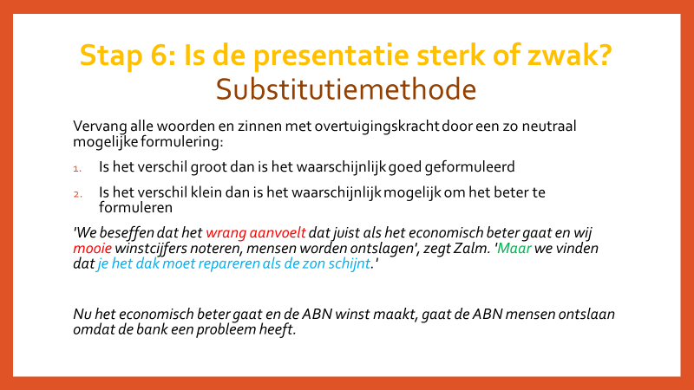

Dia 16
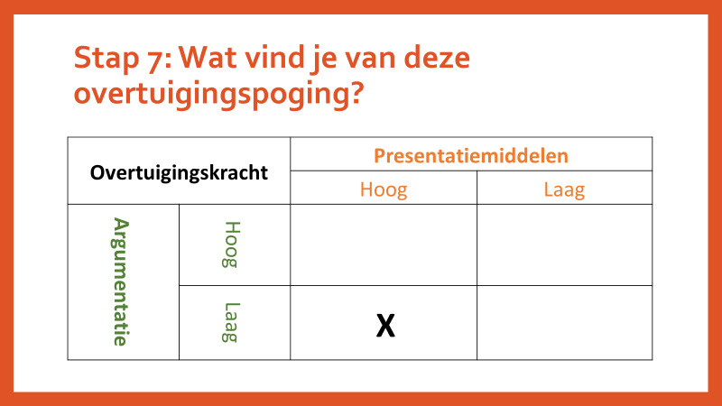

Dia 17
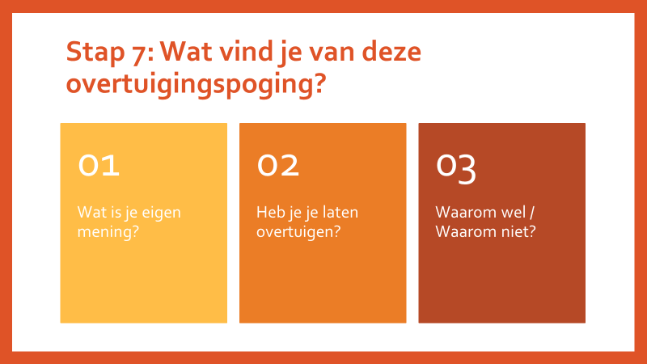

Aanwijzingen docent: de substitutiemethode is een uitstekende manier om de retorische kracht of zwakte vast te stellen. De goede leerlingen zullen dit onbewust al gedaan hebben tijdens vorige stappen.
Waarom doen we dit? Leerlingen de retorische kracht van een goede formulering tonen.
Rol docent: leg de leerlingen de methode en laat ze die toepassen/laat het resultaat meteen zien: succes verzekerd.

Aanwijzingen docent: we komen nu uit bij de conclusie van de overtuigingspoging als geheel, oftewel de afsluitingsfase.
Waarom doen we dit? Leerlingen in staat stellen de overtuigingskracht van de hele overtuigingpoging te beoordelen.
Rol docent: laat leerlingen het kruis zelf zetten of toon het.

Aanwijzingen docent: in de afsluitingsfase wordt bepaald of een meningsverschil is opgelost. Deze laatste vraag stelt leerlingen in staat om zich wederom af te vragen (zie stap 1) of ze het met de protagonist eens zijn (geworden).
Waarom doen we dit? Leerlingen zich ervan bewust te maken dat overtuigingspogingen ook op hen gericht zijn en dat ze op een kritische, inhoudelijke manier een positie in kunnen nemen.
Rol docent: klassengesprek. Wie is het eens? Wie is er van mening veranderd? Wie is het oneens?

Vanaf nu kunnen leerlingen zelfstandig met de argumentatiescanner overtuigingspogingen analyseren en beoordelen, maar zorg wel altijd voor feedback/een evaluerend gesprek want vrijwel elke analyse en evaluatie zal ruimte bieden voor discussie. Ga die discussie niet uit de weg want die maakt duidelijk hoe rijk en gelaagd taal is.
Verder is de scanner bijzonder geschikt voor groepswerk: laat een deel van een groepje stap 3 en 4 doen en een ander deel stap 5 en 6. Zorg wel dat stap 1 en 2 altijd samen worden gedaan. Houd er verder rekening mee dat het veel tijd kost om de hele scanner te doorlopen, maar zolang stap 1 en 2 gedaan worden, leent de scanner zich uitstekend voor deelopdrachten (alleen -een deel van - stap 3, of alleen -een deel van- stap 3 en 4, alleen stap 5 of alleen stap 5 en 6).

